«Рассмотрена»  на заседании педагогического совета  Протокол № 13 от «30» июня 2024г | «Утверждаю»  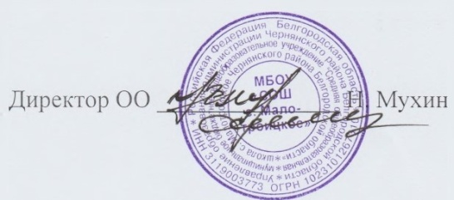  Приказ №129 от «01» августа 2024 г

СЕТКА ЧАСОВ (недельная)
основного общего образования в рамках обновленных ФГОС ООО
(5-9 классы)
на 2024/2025 учебный год
Предметные области | Учебные предметы | Количество часов в неделю по классам |  |  |  |  | Итого
Предметные области | Учебные предметы | V | VI | VII | VIII | IX | Итого
Обязательная часть
Русский язык и литература | Русский язык | 5 | 6 | 4 | 3 | 3 | 21
Русский язык и литература | Литература | 3 | 3 | 2 | 2 | 3 | 13
Иностранные языки | Иностранный язык (английский) | 3 | 3 | 3 | 3 | 3 | 15
Математика и информатика | Математика | 5 | 5 |  |  |  | 10
Математика и информатика | Алгебра |  |  | 3 | 3 | 3 | 9
Математика и информатика | Геометрия |  |  | 2 | 2 | 2 | 6
Математика и информатика | Вероятность и статистика |  |  | 1 | 1 | 1 | 3
Математика и информатика | Информатика |  |  | 1 | 1 | 1 | 3
Общественно-научные предметы | История | 2 | 2 | 2 | 2 | 2 | 10
Общественно-научные предметы | Обществознание |  | 1 | 1 | 1 | 1 | 4
Общественно-научные предметы | География | 1 | 1 | 2 | 2 | 2 | 8
Естественнонаучные предметы | Биология | 1 | 1 | 1 | 2 | 2 | 7
Естественнонаучные предметы | Химия |  |  |  | 2 | 2 | 4
Естественнонаучные предметы | Физика |  |  | 2 | 2 | 3 | 7
Искусство | Музыка | 1 | 1 | 1 | 1 |  | 4
Искусство | Изобразительное искусство | 1 | 1 | 1 |  |  | 3
Технология | Технология | 2 | 2 | 2 | 1 | 1 | 8
Физическая культура и Основы безопасности жизнедеятельности | Физическая культура | 2 | 2 | 2 | 2 | 2 | 10
Физическая культура и Основы безопасности жизнедеятельности | Основы безопасности жизнедеятельности |  |  |  | 1 | 1 | 2
Итого |  | 26 | 28 | 30 | 31 | 32 | 147
Часть, формируемая участниками образовательных отношений |  | 3 | 2 | 2 | 2 | 1 | 10
Физическая культура и Основы безопасности жизнедеятельности | Основы безопасности жизнедеятельности | 1 | 1 | 1 |  |  | 3
Основы духовно-нравственной культуры народов России | Основы духовно-нравственной культуры народов России. | 1 | 1 |  |  |  | 2
Общественно-научные предметы | Учебный курс «География родного края» |  |  |  | 1 |  | 1
Русский язык и литература | Учебный курс «Родное слово» | 1
Математика и информатика | Учебный курс «Информационная безопасность» |  |  | 1 | 1 | 1 | 3
Недельная нагрузка |  | 29 | 30 | 32 | 33 | 33 | 157
Максимально допустимая аудиторная недельная нагрузка при 5-дневной учебной неделе |  | 29 | 30 | 32 | 33 | 33 | 157

